A, B, C, … 表示集合；a, b, c, …表示集合中的元素。元素包含/不包含在集合中：

* 包含：
* 不包含：

子集，真子集，超集，空集

* 子集：
* 子集：
* 真子集：
* 超集：
* 空集：

集合A和B

* A并B：
* A交B：
  + 集合A与集合B不相交：
  + 对于任意且，均有，则称集族中的集合两两不相交
* A的补集：，全体不在A中的元素的集合。
  + 关于什么取补集：如果X是整个空间，那么，于是将记为
* A和B的笛卡尔乘积：
  + ，那么
  + ，*n*个A相乘记为
  + 笛卡尔乘积的次序较重要，通常情况下
* A的幂集：，A的所有子集的集合
  + 如果，则，中元素自身就是集合
  + A是有限集，则的元素个数是，#A表示A中元素个数

函数

* 单射：函数将不同的输入映射到不同的输出，当时，，那么函数*f*称为一对一的函数，也叫单射
* 满射：函数，如果对于任意给定的，都存在一个，那么函数*f*是映上的，也叫满射
* 双射：函数*f*既是单射（一对一的）又是满射（映上的）

集合的大小：依次是有限、可数和不可数

* 集合A中的元素与集合存在一一对应的关系，则称A是**大小为*n***（或**基数为*n***）的**有限集**
* 集合A与正整数集之间存在一个既是一对一的又是映上的函数*f*（双射函数*f*），那么集合A是**可数的**
* 集合A既不是有限的，也不是可数的，则它是**不可数的**
* 或者表示集合A的大小
* 可数集不仅拥有无穷多个元素，而且它的大小是最小的无穷大
* 即使，也是有可能成立的，例如正偶数集*E*和正整数集*P*
* 正整数集、整数集、有理数集以及（全体*n*元有理数组的集合）都是可数的，且具有相同的大小
* 实数集、平面和*n*维空间都是不可数的
* **样本空间/结果空间**('əumigə)：假设所有可能的结果都是某个给定集合的子集，被称为样本空间或结果空间。
* **事件**：结果空间中的元素被称为事件。
* **概率函数*Prob***：表示事件A发生的概率，简写。
* **代数**：给定一个结果空间，只能在一组特殊的子集上定义概率函数，我们把这组特殊的子集记作(/ˈsɪɡmə/, uppercase)，即所谓的(/ˈsɪɡmə/, lowercase)代数。
  + 如果A和B都属于，那么和也都在中。
  + 如果结果空间是有限的或者可数的（*至多可数的*），那么每一个可能的子集都能被选作。
* **（柯尔莫戈洛夫的）概率公理**：是一个结果空间，是结果空间的一个代数，如果概率函数*Prob*满足下列条件，那么就是一个**概率空间**。
  + 如果，那么是有定义的，且。概率第一公理。
  + ，。概率第二公理。
  + 设是由有限个或可数个两两互不相交的集合构成的集族，并且每一个集合都是中的元素，那么。概率第三公理。
* **概率空间的有用规则**：设是一个概率空间，那么可以得到如下结论：
* “**全概率公式**”：如果，那么，即
* “**容斥原理**”：
* 如果，那么。如果A是B的真子集（），那么不一定有，可以确定的是，其中表示B中不属于A的所有元素
* 如果对于任意的*i*，均有，那么

*对于给定的并集，我们通常希望能把它写成几个互不相交的集合的并。*

设是一个集合，是由的子集构成的一个非空集合，那么在如下前提下，是一个**代数**。

* 如果，那么有。
* 的子集的可数并仍属于：如果每一个均满足，那么。

代数的一些性质：

* 的任意一个代数中都包含和。
* 代数对可数交是封闭的，即如果，那么。

如果是一个有限集，那么就是一个代数，是的幂集，即的全体子集构成的集合。

我们不需要对结果空间的每一个子集定义概率，只需要对代数中的元素定义概率即可，我们把中的元素称为**事件**。

* **自然数**：。
  + 0是否算作自然数，至今也没有共识。
* **整数：**负整数、零、正整数。
  + 。
* **有理数**：可以表示为两个整数之比的数，分母不能为零。
  + 有限小数和无限循环小数可以表示为两个整数之比，所以是有理数。
  + 有理数相加、相减、相乘或相除，其结果也是有理数。
* **无理数**：不可以表示为两个整数之比的数。
  + 无限不循环小数，例如：。
* **代数数**：代数方程的解。
  + ，其中N是正整数，是整数。
  + 更简明的写作：。
* **超越数**：超越了代数数，例如：。
* **虚数**：负数的平方根，的平方根记作字母。
* **实数**：除负数的平方根外（虚数）的其他数。也称为**连续统**。

**单射，满射，双射**

单射、满射和双射是根据映射的定义域和上域的关联方式所区分的三类映射。

* **单射**：将不同的变量映射到不同的值的映射。
* **满射**：上域等于值域的映射，即对上域中任意元素，都存在至少一个定义域中的元素与之对应。
* **双射**：既是单射又是满射的映射。

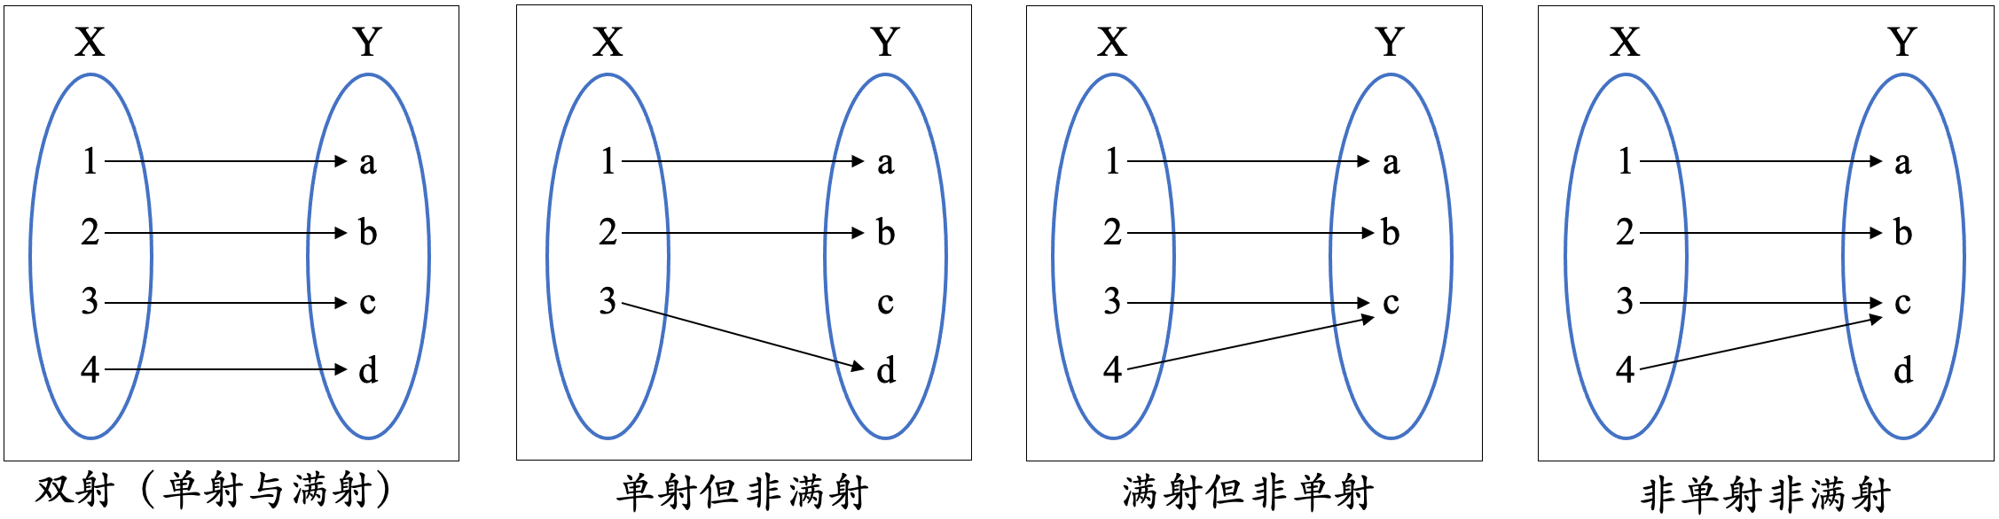

* 双射
  + 任意集合上的恒等映射为一双射。
  + 映射，定义为。
  + 指数映射，自然对数映射
* 单射但非满射
  + 指数映射
* 满射但非单射
* 既非单射也非满射
* 正整数集
* 自然数集
* 整数集
* 有理数集
* 实数集
* 复数集
* **基数**或**势**：集合中元素的个数。具有相同基数的集合称作**等势的集合**。
* 如果集合A和B之间存在一个双射，那么A和B具有相同的基数，并记作。
* 如果集合A包含有限多个元素（设有个元素），那么存在一个从A到的双射，我们称集合A是**有限的**，并且。
  + 有限集有相同的基数，当且仅当它们的元素个数相同。
* 对于集合A来说，如果存在一个映射是单射但非满射的，那么集合A就被称作**无限的**。
  + ，上域中的无映射。自然数集是无限的。
* 如果集合A与整数集之间存在一个双射，那么A就是**可数的**，如果A是有限或者可数的，那么A就是**至多可数的**，如果A不是至多可数的，那么A就是**不可数的**。
  + 、、、是可数的，、是不可数的。
* 如果需要证明S是一个可数集，只需要找到从S到、或者的一个双射。
* 如果A和B都是集合，**笛卡尔乘积**。
* **集合**：由一些称作集合元素的对象组成的，用大括号表示。
  + 例如：
  + 集合中的元素是唯一的，但是排列顺序无关紧要。
* **基数**或**势**：集合中元素的个数。具有相同基数的集合称作**等势的集合**。
* 有限集和无穷集
  + 可数的无穷和不可数的无穷
* 如果集合中的元素能与自然数一一对应，那么称这个集合是**可数的。**
  + 自然数、整数、有理数、代数数是可数的；
  + 超越数和实数是不可数的。
* **超限数**：
* 不同层次的无穷大。最小的称为可数（整数的个数），比可数更大的叫作不可数（实数的个数）。
* 如果集合A与整数集之间存在一个双射，那么A就是可数的，如果A是有限或者可数的，那么A就是至多可数的，如果A不是至多可数的，那么A就是不可数的。
* 笛卡尔乘积，如果A和B都是集合，那么笛卡尔乘积。
* 如果需要证明S是一个可数集，只需要找到从S到、或者的一个双射。
* 定理：设A，B，C是三个集合
  + 如果，那么。
  + 如果是一个单射函数，那么，此外如果，那么。
  + （康托尔-伯恩斯坦定理）如果且，那么。
* 如果A和B都是可数集，那么和也都是可数集。